**KARYA TULIS ILMIAH**

**GAMBARAN PENGETAHUAN SIKAP DAN TINDAKAN   
IBU RUMAH TANGGA TENTANG SWAMEDIKASI   
DIMASA PANDEMI COVID-19 DI KELURAHAN SEI.SIKAMBING D**



**ALEYSIA IRENE MARIA TESALONIKA MANALU  
NIM : P07539018081**

**POLITEKNIK KESEHATAN KEMENKES MEDAN**

**JURUSAN FARMASI**

**2021**

# KARYA TULIS ILMIAH

**GAMBARAN PENGETAHUAN SIKAP DAN TINDAKAN   
IBU RUMAH TANGGA TENTANG SWAMEDIKASI   
DIMASA PANDEMI COVID-19 DI KELURAHAN SEI.SIKAMBING D**

Sebagai Syarat Menyelesaikan Pendidikan Program Studi Diploma III Farmasi



**ALEYSIA IRENE MARIA TESALONIKA MANALU  
NIM : P07539018081**

**POLITEKNIK KESEHATAN KEMENKES MEDAN**

**JURUSAN FARMASI**

**2021**

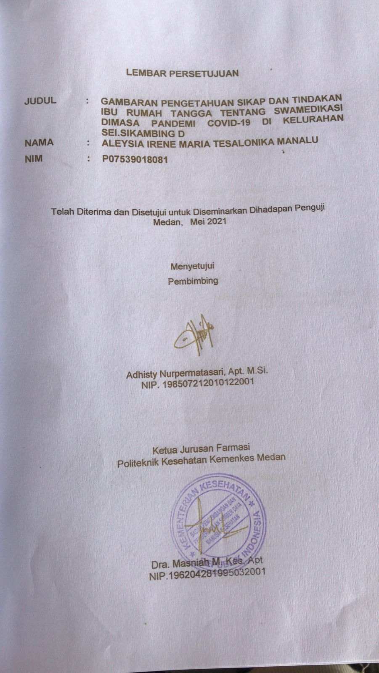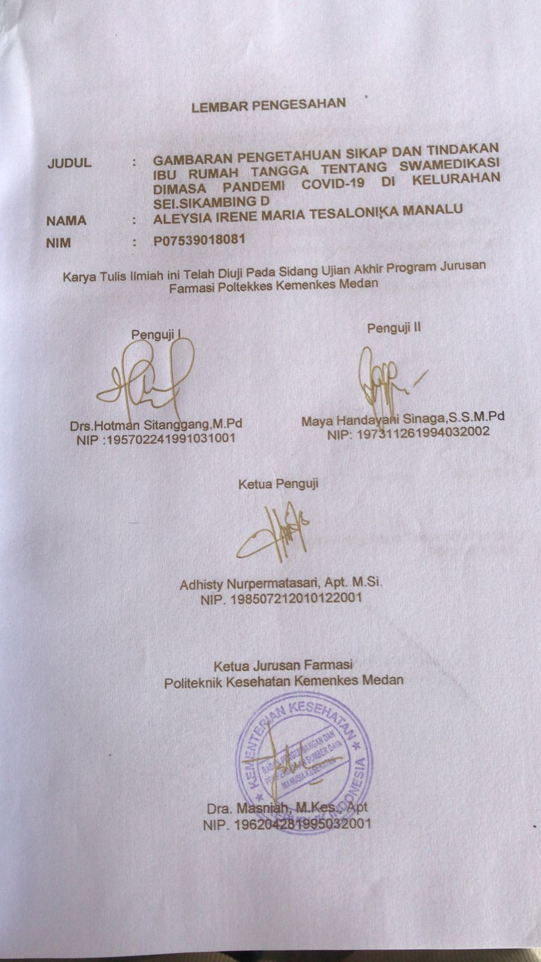

**SURAT PERNYATAAN**

**GAMBARAN PENGETAHUAN SIKAP DAN TINDAKAN IBU RUMAH TANGGA TENTANG SWAMEDIKASI DIMASA PANDEMI COVID-19 DI KELURAHAN SEI.SIKAMBING D**

Dengan ini Saya menyatakan bahwa dalam Karya Tulis Ilmiah ini tidak terdapat karya yang pernah diajukan untuk di suatu Perguruan Tinggi, dan sepanjang pengetahuan Saya juga tidak terdapat karya atau pendapat yang pernah ditulis atau diterbitkan oleh orang lain, kecuali yang secara tertulis diacu dalam naskah ini.

Medan, Mei 2021

Aleysia Irene Maria Tesalonika Manalu

P07539018081

# POLITEKNIK KESEHATAN KEMENKES MEDAN JURUSAN FARMASI

**KTI, MEI 2021**

**ALEYSIA IRENE MARIA TESALONIKA MANALU**

**GAMBARAN PENGETAHUAN, SIKAP DAN TINDAKAN IBU RUMAH TANGGA TENTANG SWAMEDIKASI DIMASA PANDEMI COVID DI KELURAHAN SEI SIKAMBING D**

**ix + 43 halaman, 5 tabel, 4 gambar, 10 lampiran**

**ABSTRAK**

Pengobatan sendiri adalah pengobatan sendiri dengan obat resep yang sesuai dan bertanggung jawab. Sebanyak 35,2% ibu rumah tangga di Indonesia menyimpan obat untuk pengobatan sendiri. Pengobatan sendiri dapat menjadi sumber kesalahan pengobatan karena terbatasnya pengetahuan masyarakat tentang obat dan penggunaannya. Tujuan penelitian ini adalah untuk mengetahui gambaran pengetahuan, sikap dan tindakan tentang pengobatan sendiri pada ibu rumah tangga di Kelurahan Sei.Sikambing D Medan.

Metode yang digunakan dalam penelitian ini adalah deskriptif. Teknik pengambilan sampel yang digunakan adalah teknik random sampling. Populasi penelitian ibu rumah tangga di Kelurahan Sei.Sikambing D Medan dengan usia maksimal 60 tahun.

Hasil penelitian menunjukkan pengetahuan ibu rumah tangga dalam kategori cukup baik (93,33%), kurang baik (6,67%) dan tidak ada yang memiliki pengetahuan baik dan buruk. Sikap ibu rumah tangga dalam kategori baik (46,67%), cukup baik (53,33%), dan tidak ada yang bersikap buruk dan kurang baik. Tindakan ibu rumah tangga baik (86,67%), cukup baik (13,33%), dan tidak ada yang berbuat buruk dan tidak baik.

Kesimpulan dari penelitian ini adalah persentase pengetahuan ibu rumah tangga (81,14%) baik, sikap ibu rumah tangga (78,21%) baik, dan tindakan ibu rumah tangga (82,64%) baik.

Kata Kunci : Pengetahuan, Sikap, Tindakan, Swamedikasi

Daftar Baca : 18 ( 2002 – 2017)

# MEDAN HEALTH POLYTECHNIC OF MINISTRY OF HEALTH PHARMACY DEPARTMENT

**SCIENTIFIC PAPER, MEI 2021**

**ALEYSIA IRENE MARIA TESALONIKA MANALU**

**DESCRIPTION OF KNOWLEDGE, ATTITUDE AND ACTION CON- CERNING SWAMEDICATION OF HOUSEHOLDS IN THE PANDEMIC TIME OF COVID IN SEI SIKAMBING D MEDAN**

**ix + 43 pages, 5 tables, 4 images, 10 attachments**

**ABSTRACT**

Self-medication is self-medication with appropriate and responsible pre- scription drugs. As many as 35.2% of housewives in Indonesia save medicine for self-medication. Self-medication can be a source of medication errors due to lim- ited public knowledge about drugs and their use. The purpose of this study was to describe the knowledge, attitudes and actions about self-medication in house- wives in Kelurahan Sei.Sikambing D Medan.

The method used in this research is descriptive. The sampling tech- nique used was random sampling technique. The research population was housewives in Kelurahan Sei.Sikambing D Medan with a maximum age of 60 years.

The results showed that the knowledge of housewives was in the cate- gory of good enough (93.33%), not good (6.67%) and none of them had good and bad knowledge. The attitude of housewives is in the good category (46.67%), good enough (53.33%), and no one has bad or unfavorable attitudes. The actions of housewives are good (86.67%), quite good (13.33%), and no one does bad or not good.

The conclusion of this study is that the percentage of housewives' knowledge (81.14%) is good, the attitude of housewives (78.21%) is good, and the actions of housewives (82.64%) are good.

Keywords : Knowledge, Attitude, Action, Self-Medication

Reference : 18 (2002 - 2017

# KATA PENGANTAR

Puji dan syukur penulis panjatkan kepada Tuhan Yang Maha Esa, atas segala rahmat dan karunia-Nya sehingga Penulis dapat menyelesaikan penelitian dan menyusun Karya Tulis Ilmiah yang berjudul **“Gambaran Pengetahuan, Sikap Dan Tindakan Ibu Rumah Tangga Tentang Swamedikasi Di Masa Pandemi Covid-19 Di Kelurahan Sei.Sikambing D Medan”.**

Adapun tujuan Penulis adalah untuk memenuhi salah satu persyaratan dalam menyelesaikan program pendidikan Diploma III di Politeknik Kesehatan Kemenkes Medan Jurusan Farmasi. Dalam menyelesaikan Karya Tulis Ilmiah ini tidak lepas dari dukungan, dorongan serta bantuan dari berbagai pihak, sehingga dalam kesempatan ini penulis ingin mengucapkan terimakasih yang sebesar- besarnya kepada:

1. Ibu Dra. Ida Nurhayati, M.Kes, selaku Direktur Poltekkes Kemenkes Medan.
2. Ibu Dra. Masniah, M.Kes Apt, selaku Ketua Jurusan Farmasi Poltekkes Kemenkes Medan.
3. Bapak Riza Fahlevi Wakidi, S.Farm, M.Si, Apt selaku Dosen Pembimbing Akademik yang telah membimbing saya selama menjadi mahasiswa di Jurusan Farmasi Poltekkes Kemenkes Medan.
4. Ibu Adhisty Nurpermatasari,Apt.M.Si selaku Dosen Pembimbing Karya Tulis Ilmiah yang telah menghantarkan saya mengikuti Ujian Akhir Program (UAP).
5. Bapak Drs. Hotman Sitanggang, M.Pd dan Ibu Maya Handayani Sinaga,S.S. M.Pd selaku penguji I dan Penguji II Karya Tulis Ilmiah dan Ujian Akhir Program (UAP) yang telah menguji dan memberikan masukan serta saran kepada penulis.
6. Seluruh dosen dan staff pegawai Jurusan Farmasi Poltekkes Kemenkes Medan.
7. Teristimewa kepada kedua orang tua yang sangat saya sayangi dan cintai, Papa saya R.F.E Manalu SKM.M.Pd dan Mama saya Nelly Rebecca Simatupang Amd.Keb,Mariani Aritonang serta Keluarga Besar saya yang telah mendukung saya.

Penulis menyadari bahwa Karya Tulis Ilmiah ini masih jauh dari kesempurnaan. Oleh karena itu penulis mengharapkan kritik dan saran yang membangun demi kesempurnaan Karya Tulis Ilmiah ini.

Akhir kata penulis mengucapkan terima kasih dan semoga Karya Tulis Ilmiah ini dapat memberikan manfaat bagi pembaca.

Medan, Mei 2021

Penulis

Aleysia Irene Maria Tesalonika Manalu  
NIM. P0753901808

# DAFTAR ISI

ABSTRAK i

ABSTRAC ii

KATA PENGANTAR iii

DAFTAR ISI iv

DAFTAR TABEL v

DAFTAR GAMBAR vi

DAFTAR LAMPIRAN vii

1.1 Latar Belakang 1

1.2. Perumusan Masalah 3

1.3. Tujuan Penelitian 3

A. Tujuan Umum 3

B. Tujuan Khusus 3

1.4. Batasan Masalah 3

1.5. Manfaat Penelitian 3

A. Bagi Peneliti 3

B. Bagi Masyarakat 3

BAB II TINJAUAN PUSTAKA 4

2.1. Pengetahuan,Sikap dan Tindakan 4

2.2. Obat 6

2.2.1. Pengertian Obat Secara Umum 6

2.2.2. Pengertian Obat Secara Khusus 7

2.2.3. Penggolongan Obat 7

a. Obat Bebas 8

b. Obat Bebas Terbatas 8

c. Obat Keras 8

d. Obat Wajib Apotek 9

e. Obat Golongan Narkotika 9

2.3. Pengobatan Sendiri/Swamedikasi 10

2.4. Kriteria Obat yang Digunakan dalam Swamedikasi 11

2.5. Kerangka Konsep 12

2.6. Kerangka Operasional 12

2.7. Hipotesis 14

BAB III METODE PENELITIAN 15

3.1. Jenis Dan Desain Penelitian 15

3.2. Lokasi Dan Waktu Penelitian 15

3.3. Populasi Dan Sampel Penelitian 15

3.4. Pengumpulan Data 16

3.5. Pengolahan dan Analisi Data 16

BAB IV HASIL DAN PEMBAHASAN 20

4.1 Hasil Penelitian 20

4.2 Pembahasan Penelitian 20

4.3 Pengetahuan Responden 21

4.4 Sikap Responden 21

4.5 Tindakan Responden 22

4.6 Pembahasan 23

4.6.1. Karakteristik Ibu Rumah Tangga Tentang Swamedikasi Di Kelurahan Sei.Sikambing D Medan 23

4.6.2. Pengetahuan Ibu Rumah Tangga Tentang Swamedikasi Selama Masa Pandemi Di Kelurahan Sei.Sikambing D Medan 23

4.6.3. Sikap Ibu Rumah Tangga Tentang Swamedikasi Selama Masa Pandemi Di Kelurahan Sei.Sikambing D Medan 24

4.6.4. Tindakan Ibu Rumah Tangga Tentang Swamedikasi Selama Masa Pandemi Di Kelurahan Sei.Sikambing D Medan 25

BAB V KESIMPULAN DAN SARAN 27

5.1 Kesimpulan 27

5.2 Saran 27

DAFTAR PUSTAKA 28

**DAFTAR TABEL**

Tabel 1 Distribusi Frekuensi Karakteristik Responden 20

Tabel 2 Distribusi Frekuensi Pengetahuan Responden 21

Tabel 3 Dsitribusi Frekuensi Sikap Responden 21

Tabel 4 Distribusi Frekuensi Tindakan 22

**DAFTAR GAMBAR**

Gambar 1 Penandaan Obat Bebas 8

Gambar 2 Penandaan Obat Bebas Terbatas 8

Gambar 3 Penandaan Obat Keras 9

Gambar 4 Peringatan Obat Bebas Terbatas 9

Gambar 5 Penandaan Obat Narkotika 9

**DAFTAR LAMPIRAN**

Lampiran 1 31

Lampiran 2 8

Lampiran 3 9

Lampiran 4 37

Lampiran 5 38

Lampiran 6 39

Lampiran 7 40

Lampiran 8 41

Lampiran 9 42

**BAB I  
PENDAHULUAN**

## **Latar Belakang**

Swamedikasi yaitu penggunaan obat oleh seseorang untuk pengobatan diri sendiri yang dilakukan berdasarkan diagnosa gejala sendiri tanpa berkonsultasi dengan dokter, atau pengobatan yang dilakukan tanpa resep dokter (Albusalih.,et al, 2017). Dimasa pandemi covid-19 ini, masyarakat dianjurkan untuk dirumah saja agar tidak tertular virus yang saat ini sedang diusahakan pengobatannya. Bahkan rumah sakit, klinik dan puskesmas membatasi orang-orang yang akan berobat untuk menghindar dari virus ini.

Obat-obat yang boleh digunakan untuk swamedikasi yaitu obat-obat bebas dan terbatas yang diperjualkan bebas. Dalam pelaksanaan swamedikasi seringkali terjadi kesalahan - kesalahan dalam pengobatan, dimana biasanya kesalahan ini disebabkan karena keterbatasan ilmu pengetahuan dari masyarakat terhadap obat-obatan, baik dari cara penggunaan obat maupun informasi lain terkait obat yg digunakan (Mizzani, 2015)

Swamedikasi seharusnya dilakukan dengan benar dan sesuai dengan penyakit yang dialami pasien. Dalam pelaksanaanya harus dapat memenuhi kriteria penggunaan obat yang rasional,yaitu ketepatan dalam pemilihan obat, ketepatan dari dosis obat, tidak adanya efek samping berbahaya yang ditimbulkan. Contoh pengobatan yang tidak rasional dalam swamedikasi adalah obat keras dan antibiotik

Peran tenaga teknis kefarmasian didalam swamedikasi sangatlah penting, yaitu tidak hanya sekedar menjual obat tetapi juga harus mampu berperan klinis dengan memberikan asuhan kefarmasian,salah satunya dengan cara memberikan informasi yang jelas kepada pasien atau pelaksana swamedikasi mengenai obat yang akan mereka konsumsi. Informasi-informasi yang harus diberikan oleh tenaga kefarmasian yang ada di apotek meliputi khasiat obat, efeksamping obat, cara pemakaian obat, dosis obat, waktu pemakaian obat, lama pemakaian obat, kontra indikasi obat, hal yang harus diperhatikan sewaktu minum obat, hal yang harus dilakukan jika lupa meminum obat, cara penyimpanan obat yang baik, cara memperlakukan obat yang masih tersisa dan cara membedakan obat yang masih baik dan yang sudah rusak.

Berdasarkan data gugus COVID-19 Republik Indonesia per tanggal 28 Februari 2021 jumlah pasien positif COVID-19 di Indonesia mencapai 181.000.000 orang,yang diakumulasikan dari pasien positif dirawat, pasien positif sembuh, serta pasien positif meninggal. Di Indonesia, total pasien positif COVID- 19 sebesar 1.329.074 orang,dengan pasien sembuh sebesar 136.054 orang dan pasien meninggal sebesar 39.581 orang

Berdasarkan data tersebut, maka semua pihak terkait,baik pemerintah ataupun masyarakat, semakin terdesak untuk segera mengambil tindakan dalam melakukan deteksi dini infeksi serta mencegah penyebaran COVID-19 terjadi guna menurunkan jumlah kasus COVID-19. Peningkatan kasus COVID-19 yang terjadi di masyarakat didukung oleh proses penyebaran virus yang cepat, baik dari hewan ke manusia ataupun antara manusia

Sejak tanggal 15 Maret 2020, Presiden meminta pemda membuat kebijakan belajar dari rumah untuk pelajar dan mahasiswa. Masyarakat juga untuk dirumah dan menguragi aktifitas diluar agar menghindari paparan virus COVID-19. Peran ibu rumah tangga sangat dibutuhkan dalam kondisi saat ini karena semua aktivitas diluar rumah ditiadakan. Mulai dari sekolah,bekerja hingga yang ingin pergi kerumah sakit sangat dibatasi. Rumah sakit dan pusat kesehatan lainnya sangat menerapkan ketertiban pengunjung dan pasien dengan meniadakan kunjungan besuk pasien

Kelurahan Sei Sikambing D merupakan kelurahan yang terletak di Kecamatan Medan Petisah Kota Medan yang berkembang sebagai daerah jasa perdagangan, permukiman dan lain-lain. Kelurahan Sei Sikambing D terdiri dari 12 (dua belas) lingkungan.Dengan status Zona Merah pada Covid-19

Sesuai dengan data diatas penulis ingin mengetahui Gambaran Tingkat Pengetahuan dan Perilaku Ibu Rumah Tangga Tentang Swamedikasi Dimasa Pandemi COVID-19 Di Kelurahan Sei Sikambing D karena selama masa pandemi kita dituntut untuk melakukan aktivitas dirumah dan mengurangi aktivitas diluar rumah agar penyebaran virus covid-19 tidaak menyebar lebih banyak.

## **Perumusan Masalah**

Bagaimana gambaran pengetahuan tentang sikap dan tindakan ibu rumah tangga tentang swamedikasi dimasa pandemi covid-19 di kelurahan Sei.Sikambing D.

## **Tujuan Penelitian**

### Tujuan Umum

Untuk mengetahui gambaran pengetahuan, sikap dan tindakan ibu rumah tangga tentang swamedikasi selama masa pandemi covid-19 di Kelurahan Sei.Sikambing D Medan.

### Tujuan Khusus

1. Untuk mengetahui sejauh mana Pengetahuan ibu rumah tangga mengenai Swamedikasi di Kelurahan Sei.Sikambing D Medan.
2. Untuk mengetahui bagaimana Sikap ibu rumah tangga dirumahtentang Swamedikasi selama masa pandemi covid-19.
3. Untuk mengetahui bagaimana Tindakan ibu rumah tangga menangani pengobatan swamedikasi selama masa pandemi covid-19.
4. Untuk mengetahui jenis-jenis obat swamedikasi apa saja yang biasa ibu rumahtangga gunakan selama masa pandemicovid-19.

## **Batasan Masalah**

Agar masalah tidak terlalu luas dan untuk mempermudah pembahasan,maka penulis hanya membahas tentang gambaran pengetahuan,sikap dan tindakan ibu rumah tangga tentang swamedikasi dimasa pandemi covid-19 dikelurahan sei.sikambing D.

## **Manfaat Penelitian**

### Bagi Peneliti

Menambah pemahaman akademik mengenai gambaran pengetahuan sikap dan tindakan ibu rumah tangga tentang swamedikasi dimasa pandemi.

1. Bagi Masyarakat

Sarana pengunggah semangat agar dapat berkontribusi terhadap kesadaran pengobatan sendiri (swamedikasi) yang rasional dirumah terkhusus untuk ibu rumah tangga.

# 

# BAB II TINJAUAN PUSTAKA

## **Pengetahuan,Sikap dan Tindakan**

1. Pengetahuan

Pengetahuan merupakan hasil pengindraan manusia, atau hasil tahu seseorang terhadap objek melalui indra yang dimilikinya (mata, hidung, telinga dan sebagainya). Sebagian besar pengetahuan seseorang diperoleh melalui indera pendengaran (telinga) dan indera penglihatan. (Notoatmodjo,2016). Menurut Notoatmodjo (2016) terdapat 6 tingkat pengetahuan yaitu:

1. Tahu *(Know)*

Pengetahuan yang dimiliki baru sebatas berupa mengingat kembali apa yang telah dipelajari sebelumnya, sehingga tingkatan pengetahuan pada tahap ini merupakan tingkatan paling rendah. Kemampuan pengetahuan pada tingkatan ini adalah seperti menguraikan, menyebutkan, mendefenisikan, menyatakan. Contoh tahapan ini antara lain: menyebutkan defenisi pengetahuan,menyebtkan defenisi rekam medis, atau menguraikan tanda dan gejalan suatu penyakit.

1. Memahami *(Comprehention)*

Pengetahuan yang dimiliki pada tahap ini dapat diartikan sebagai suatu kemampuan menjelaskan tentang objek atau sesuatu dengan benar. Seseorang yang telah faham tentang pelajaran atau materi yang telah diberikan dapat menjelaskan, menyimpulkan, dan menginterpretasikan objek atau sesuatu yang telah dipelajarinya tersebut. Contohnya dapat menjelaskan tentang pentingnya dokumen rekam medis.

1. Aplikasi *(Application)*

Pengetahuan yang dimiliki pada tahap ini yaitu dapat mengaplikasikan atau menerapkan materi yang telah dipelajarinya pada situasi kondisi nyata atau sebenarnya. Misalnya melakukan assembling (merakit) dokumen rekam medis atau melakukan kegiatan pelayanan pendaftaran.

1. Analisis *(Analysis)*

Kemampuan menjabarkan materi atau suatu objek ke dalam komponen- komponen yang ada kaitannya satu sama lain. Kemampuan analisis yang dimiliki

seperti dapat menggambarkan (membuat bagan), memisahkan dan mengelompokkan, membedakan atau membandingkan. Contoh tahap ini adalah menganalisis dan membandingkan kelengkapan dokumen rekam medis menurut metode Huffman dan metode Hatta.

1. Sintesis *(Synthesis)*

Pengetahuan yang dimiliki adalah kemampuan seseorang dalam mengaitkan berbagai elemen atau unsur pengetahuan yang ada menjadi suatu pola baru yang lebih menyeluruh. Kemampuan sintesis ini seperti menyusun, merencanakan, mengkategorikan, mendesain, dan menciptakan. Contohnya membuat desain form rekam medis dan menyusun alur rawat jalan atau rawat inap.

1. Evaluasi *(Evaluation)*

Pengetahuan yang dimiliki pada tahap ini berupa kemampuan untuk melakukan justifikasi atau penilaian terhadap suatu materi atau objek. Evaluasi dapat digambarkan sebagai proses merencanakan, memperoleh, dan menyediakan informasi yang sangat diperlukan untuk membuat alternatif keputusan. Tahapan pengetahuan tersebut menggambarkan tingkatan pengetahuan yang dimiliki seseorang setelah melalui berbagai proses seperti mencari, bertanya, mempelajari atau berdasarkan pengalaman.

1. Sikap

Sikap adalah juga respon tertutup seseorang terhadap stimulus atau objek tertentu, yang sudah melibatkan factor pendapat dan emosi yang bersangkutan (senang-tidak senang, setuju-tidak setuju, baik-tidak baik, dan sebagainya) (Notoatmodjo, 2010).

Menurut Allport (1954) dalam Notoatmodjo sikap itu terdiri dari komponen pokok yakni :

1. Kepercayaan atau keyakinan, ide, dan konsep terhadap objek.
2. Kehidupan emosional atau evaluasi orang terhadap objek.
3. Kecendrungan untuk bertindak (tend to behave)

Ketiga komponen tersebut diatas secara bersama-sama membentuk sikap yang utuh (total attiude). Tingkatan-tingkatan berdasarkan intensitasnya, sebagai berikut:

1. Menerima (*Receiving*), yaitu orang atau subjek mau menerima stimulus yang diberikan (objek).
2. Menanggapi (*Responding*), yaitu memberikan jawaban atau tanggapan terhadap pertanyaan atau objek yang dihadapi.Menghargai (valuing), yaitu subjek atau seseorang memberikan nilai yang positif terhadap objek atau stimulus, dalam arti membahasnya dengan orang lain.
3. Bertanggung jawab (*Responsible*), yaitu bertanggu jawab terhadap apa yang telah diyakininya.
4. Tindakan

Seperti telah disebutkan diatas bahwa sikap adalah kecendrungan untuk bertindak (praktik). Sikap belum tentu terwujud dalam tindakan, sebab untuk terwujudnya tindakan perlu factor lain adanya fasilitas atau sarana dan prasarana (Notoatmodjo, 2010).

Praktik atau tindakan ini dapat dibedakan menjadi 3 tingkatan menurut kualitsnya, yakni:

1. Praktik terpimpin (guided response), yaitu apabila subjek atau seseorang telah melakukan sesuatu tetapi masih tergantung pada tuntutan atau menggunakan panduan.
2. Praktik secara mekanisme (mechanism), yaitu apabila subjek atau seseorang telah melakukan atau mempraktikkan sesuatu hal secara otomatis maka disebut praktik atau tindakan mekanis.
3. Adopsi (adoption), yaitu suatu tindakan atau praktik yang sudah berkembang.

## **Obat**

### **2.2.1 Pengertian Obat Secara Umum**

Obat merupakan semua zat baik kimiawi, hewani, maupun nabati yang dalam dosis layak dapat menyembuhkan, meringankan, atau mencegah penyakit (Tan Hoan Tjay dan Kirana, 2002).

Menurut Undang-undang Nomor 36 Tahun 2009, obat adalah bahan atau paduan bahan, termasuk produk biologi yang digunakan untuk mempengaruhi atau menyelidiki system fisiologi atau keadaan patologi dalam rangka penetapan diagnosis, pencegahan, penyembuhan, pemulihan, peningkatan kesehatan dan kontrasepsi, untuk manusia.

### **Pengertian Obat Secara Khusus**

1. Obat Tradisional: Obat tradisional adalah obat yang didapat dari bahan alam (mineral, tumbuhan atau hewan), terolah secara sederhana atas dasar pengalaman dan digunakan dalam pengobatan tradisional.
2. Obat Jadi: Obat jadi adalah obat dalam keadaan murni atau campuran dalam bentuk serbuk, cairan, salap, tablet, pil, supositoria atau bentuk lain yang mempunyai nama teknis sesuai dengan Farmakope Indonesia atau buku lain.
3. Obat Paten: Obat paten adalah obat jadi dengan nama dagang yang terdaftar atas nama si pembuat atau yang dikuasakannya dan dijual dalam bungkus asli dari pabrik yang memproduksinya.
4. Obat Baru: Obat baru adalah obat yang terdiri atau berisi suatu zat baik sebagai bagian yang berkhasiat, maupun yang tak berkhasiat, misalnya, lapisan, pengisi, pelarut, bahan pembantu atau komponen lain yang belum dikenal, hingga tidak diketahui khasiat dan keamanannya.
5. Obat Esensial: Obat esensial adalah obat yang paling dibutuhkan untuk pelaksanaan pelayanan kesehatan bagi masyarakat dan tercantum dalam Daftar Obat Esensial Nasional (DOEN) yang ditetapkan oleh Menteri Kesehatan RI.
6. Obat Generik: Obat generik adalah obat dengan nama resmi yang ditetapkan dalam Farmakope Indonesia untuk zat berkhasiat yang dikandungnya.
7. Obat Asli: Obat asli adalah obat yang diperoleh langsung dari bahan- bahan alami, diolah secara sederhana berdasarkan pengalaman dan digunakan dalam pengobatan tradisional (Syamsuni, 2006).

### **Penggolongan Obat**

Berdasarkan Peraturan Menteri Kesehatan RI Nomor 949/Menkes/Per/2000, penggolongan obat berdasarkan keamanannya terdiri dari: obat bebas, obat bebas terbatas, obat wajib apotek, obat keras, psikotropik, dan narkotik. Tetapi obat yang diperbolehkan dalam melakukan swamedikasi hanyalah golongan obat bebas dan bebas terbatas,dan obat wajib apotik (OWA).

### Obat Bebas

Obat bebas adalah obat yang dapat dibeli secara bebas dan tidak membahayakan bagi si pemakai dalam batas dosis yang dianjurkan. Contohnya: Bodrex, Paracetamol,Promag, Tablet Vitamin C.

Penandaan obat bebas diatur berdasarkan SK Menkes RI Nomor 2380/A/SK/VI/1983 tentang tanda khusus untuk obat bebas yaitu lingkaran hijau dengan garis tepi warna hitam.



Gambar 2. 1. Penandaan Obat Bebas

### Obat Bebas Terbatas

Obat bebas terbatas (daftar W = waarschuwing = peringatan) adalah obat keras yang dapat diserahkan tanpa resep dokter dalam bungkus aslinya dari produsen/pabriknya dan diberi tanda peringatan. Contohnya: Bisolvon, Combantrin, Decolgen, Paramex.

Penandaan diatur berdasarkan keputusan Menteri Kesehatan RI No.2380/A/SK/VI/83 tanda khusus untuk obat bebas terbatas berupa lingkaran berwarna biru dengan garis tepi berwarna hitam , seperti terlihat pada gambar:



Gambar 2. 2. Penandaan Obat Bebas Terbatas

### Obat Keras

Obat keras (daftar G = geverlijk = berbahaya), adalah semua obat yang mempunyai takaran/dosis maksimum (DM) atau yang tercantum dalam daftar obat keras yang ditetapkan pemerintah. Contohnya: Dexametason, Omeprazole, Ranitidin.

Obat keras diberi tanda khusus lingkaran bulat berwarna merah dengan garis tepi hitam dan huruf “K” yang menyentuh garis tepinya (Syamsuni, 2006).



Gambar 2. 3. Penandaan Obat Keras

### Obat Wajib Apotek

Obat wajib apotek adalah obat keras yang dapat diserahkan oleh apoteker di apotek tanpa resep dokter. Obat yamg termasuk kedalamobat wajib apoteker misalnya: obat saluran cerna (antasida),ranitidine,clindamicin cream,dan lain- lain.

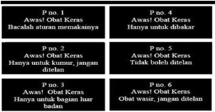

Gambar 2. 4. Peringatan Obat Bebas Terbatas

### Obat Golongan Narkotika

Pengertian narkotika menurut Undang-Undang Nomor 22 tahun 1997 tentang narkotika adalah zat atau obat yang berasal dari tanaman atau bukan tanaman baik sintesis maupun semi sintesis yang dapat menyebabkan penurunan atau perubahan kesadaran,hilangnya rasa nyeri dan dapat menimbulkan ketergantungan yang dibedakan kedalam golongan I,II,III.

Contoh : Tanaman Papaver Somniferum,Tanaman Koka,Tanaman Ganja,Heroina,Morfina,Ovium,Kodeina.



Gambar 2. 5. Penandaan Obat Narkotika

## **2.3. Pengobatan Sendiri/Swamedikasi**

Swamedikasi atau pengobatan sendiri adalah kegiatan atau tindakan mengobati diri sendiri dengan obat tanpa resep secara tepat dan bertanggung jawab (Ipang dan Dian, 2011). Obat yang digunakan dalam swamedikasi adalah obat tanpa resep (OTR). Di Indonesia yang termasuk OTR meliputi obat wajib apotek (OWA) atau obat keras yang dapat diserahkan oleh apoteker kepada pasien di apotek tanpa resep dokter, obat bebas terbatas (obat yang akan aman dan manjur apabila digunakan sesuai petunjuk penggunaan dan peringatan yang terdapat pada label), dan obat bebas (obat yang relatif aman digunakan tanpa pengawasan).

Beberapa faktor yang memengaruhi praktik perawatan sendiri dan swamedikasi adalah sebagai berikut.

1. Faktor sosial ekonomi

Meningkatnya pemberdayaan masyarakat, berakibat pada semakin tinggi tingkat pendidikan dan semakin mudah akses untuk mendapatkan informasi. Ketertarikan individu terhadap masalah kesehatan dapat dikombinasikan dengan meningkatnya partisipasi langsung dari individu terhadap pengambilan keputusan dalam masalah kesehatan.

1. Gaya hidup

Kesadaran mengenai adanya gaya hidup yang dapat berakibat pada kesehatan, membuat semakin banyak orang yang lebih peduli untuk menjaga kesehatan daripada harus mengobati dirinya ke dokter.

1. Kemudahan memperoleh produk obat

Pasien lebih memilih kenyamanan membeli obat yang bisa diperoleh dimana saja dibandingkan harus menunggu lama di rumah sakit atau klinik.

1. Faktor kesehatan lingkungan

Praktik sanitasi yang baik, pemilihan nutrisi yang tepat serta lingkungan perumahan yang sehat mampu menigkatkan kemampuan masyarakat untuk menjaga dan mempertahankan kesehatan serta mencegah terjadinya penyakit.

1. Ketersediaan produk baru

Semakin banyak tersedia produk obat baru yang lebih sesuai untuk swamedikasi. Selain itu, ada juga beberapa produk obat yang telah dikenal sejak lama serta mempunyai indeks keamanan yang baik dan dimasukkan kedalam kategori obat bebas, sehingga membuat pilihan produk obat untuk swamedikasi semakin banyak. Semakin banyak masyarakat yang melakukan swamedikasi, maka informasi mengenai obat yang tepat dan sesuai dengan kebutuhan mereka juga semakin diperlukan. Dalam hal itulah, Apoteker mempunyai peranan penting untuk memberikan informasi yang tepat tentang obat kepada pasien atau konsumen.

## **Kriteria Obat yang Digunakan dalam Swamedikasi**

Obat yang diserahkan tanpa resep harus memenuhi kriteria berikut (Permenkes No. 919/Menkes/Per/X/1993) :

1. Tidak dikontraindikasikan untuk pengguna pada wanita hamil, anak di bawah usia 2 tahun, dan orang tua diatas 65 tahun.
2. Pengobatan sendiri dengan obat dimaksud tidak memberikan resiko pada kelanjutan penyakit.
3. Penggunaannya tidak memerlukan cara dan atau alat khusus yang harus dilakukan oleh tenaga kesehatan.
4. Penggunaannya diperlukan untuk penyakit yang pravalensinya tinggi di indonesia.
5. Obat yang dimaksud memiliki rasio khasiat keamanan yang dapat dipertanggung jawabkan untuk pengobatan sendiri.

Hal-hal yang harus diperhatikan dalam pelaksanaan swamedikasi :

1. Pemilihan obat yang sesuai dengan gejala atau keluhan penyakit.
2. Kondisi khusus. Misalnya hamil, menyusui, lanjut usia, dan lain-lain.
3. Pengalaman alergi atau reaksi yang tidak diinginkan terhadap penggunaan obat tertentu.
4. Nama obat, zat berkhasiat, kegunaan, cara pemakaian, efek samping, dan interaksi obat yang dapat dibaca pada etiket atau brosur obat.
5. Untuk pemilihan obat yang tepat dan informasi yang lengkap, tanyakan kepada apoteker (Depkes RI, 2006).

Untuk menetapkan jenis obat yang akan dipilih harus memperhatikan :

1. Penggunaan obat tidak untuk pemakaian secara terus menerus.
2. Gunakan obat sesuai dengan anjuran yang tertera pada etiket atau brosur.
3. Bila obat yang digunakan menimbulkan hal-hal yang tidak diinginkan, hentikan penggunaan dan tanyakan kepada Apoteker dan dokter.
4. Hindarkan menggunakan obat orang lain walaupun gejala penyakitsama.
5. Untuk mendapatkan informasi penggunaan obat yang lebih lengkap, tanyakan kepada Apoteker. (Depkes RI, 2007)

Cara penyimpanan obat harus memperhatikan hal-hal sebagai berikut :

1. Simpan obat dalam kemasan asli dan dalam wadah tertutup rapat.
2. Simpan obat pada suhu kamar dan terhindar dari sinar matahari langsung atau seperti yang tertera pada kemasan.
3. Simpan obat di tempat yang tidak panas atau tidak lembab karenadapat menimbulkan kerusakan obat.
4. Jangan menyimpan obat yang telah kedaluarsa atau rusak.
5. Jauhkan dari jangkauan anak-anak (Depkes RI, 2006).
6. Faktor-Faktor Melakukan Swamedikasi

## **2.5. Kerangka Konsep**

**Variabel Bebas** **Variabel Terikat** **Parameter**

Baik

Swamedikasi

Ibu Rumah Tangga

Pengetahuan

Cukup Baik

Sikap

Kurang Baik

Tidak Baik

Tindakan

## **2.6. Kerangka Operasional**

a. Pengetahuan swamedikasi : Sejauh mana responden memahami dan mengetahui tentang swamedikasi dirumah selama masa pandemi.

b. Perilaku swamedikasi : Perilaku yang dilakukan responden saat swamedikasi seperti flu,sakit kepala,batuk dan diare sesuai dengan pengetahuan tentang swamedikasi yang dipahami.

c. Sikap swamedikasi : Sikap yang dilakukan responden ketika swamedikasi tidak berhasil,bagaimana cara penggunaan obat,aturan pakai obat dan penyimpanan obat.

|  |  |  |  |  |
| --- | --- | --- | --- | --- |
| Variabel | Definisi  Pengukuran | Alat Ukur | Hasil Ukur | Skala Ukur |
| Pengetahuan | Hasil tahu ibu rumah tangga tentang swamedikasi | Kuisioner | 1. Baik 76- 100% 2. Cukup 56- 75% 3. Kurang 40-   55%   1. Tidak Baik   <40% | Ordinal |
| Sikap | Respon dari ibu rumah tangga terhadap swamedikasi | Kuisioner | 1. Baik 76- 100% 2. Cukup 56- 75% 3. Kurang 40-   55%   1. Tidak Baik   <40% | Ordinal |
| Tindakan | Perbuatan ibu rumah tangga terhadap swamedikasi | Kuisioner | 1. Baik 76- 100% 2. Cukup 56- 75% 3. Kurang 40- 55% 4. Tidak Baik   <40% | Ordinal |

## **2.7. Hipotesis**

Gambaran pengetahuan sikap dan tindakan ibu rumah tangga dimasa pandemi covid-19 dikelurahan Sei.Sikambing D dengan pengetahuan cukup baik,sikap cukup baik dan tindakan cukup baik.

# 

# BAB III METODE PENELITIAN

## **Jenis Dan Desain Penelitian**

Jenis penelitain ini adalah *survey deskriptif* yaitu suatu penelitian yang dilakukan untuk mendeskripsikan atau menggambarkan suatu fenomena yang terjadi didalam masyarakat. Dalam bidang kesehatan masyarakat *survey deskriptif* digunakan untuk menggambarkan atau memotret masalah kesehatan serta yang terkait dengan kesehatan sekelompok penduduk atau orang yang tinggal dalam komunikasi tertentu (Notoatmojdo 2010). Penelitian ini akan mendeskripsikan pengetahuan,sikap dan tindakan ibu rumah tangga diKelurahan Sei Sikambing D terhadap swamedikasi dimasa pandemi covid-19.

## **Lokasi Dan Waktu Penelitian**

1. Lokasi Penelitian

Penelitian dilakukan di Kelurahan Sei Sikambing D medan

1. Waktu Penelitian

Waktu penelitian dilakukan pada bulan Februari sampai Mei 2021

## **Populasi Dan Sampel Penelitian**

1. Populasi

Populasi dalam penelitian ini adalah ibu rumah tangga di Kelurahan Sei Sikambing D

1. Sampel

Teknik pengambilan sampel dalam penelitian ini adalah *simple random sampling* yaitu pengambilan sampel secara acak.Kriteria sampel yang diambil adalah ibu rumah tangga di Kelurahan Sei Sikambing D adalah kriteria inklusi. Kriteria inklusi adalah kriteria dimana subjek penelitian dapat mewakilidalam sampel penelitian yang memenuhi syarat sebagai sampel(Notoatmodjo, 2002) yaitu :

1. Wanita yang telah menikah usia 35-60tahun
2. Sehat jasmani dan rohani.
3. Mempunyai keluarga misalnya suami atau anak.
4. Berdomisili di Kelurahan Sei.Sikambing D.
5. Bersedia menjadi responden.
6. Responden bisa mengoperasikan *smartphone*

Menurut Notoatmojo (2010) rumus untuk mengambil sampel adalah:

$$\frac{N}{1+N(d^{2})}$$

Ket:

n= besar sampel yang diambil N= besar populasi

d= tingkat kepercayaan (0,1)

Jumlah ibu rumah tangga di Kelurahan Sei.Sikambing D adalah 528. Maka sampel yang diambil sebanyak :

$$\frac{528}{1+528 ({0,1}^{2})}$$

$$n=\frac{528}{6,28}$$

$$n=84$$

Jumlah sampel yang digunakan dalam penelitian ini sebanyak 84 responden. Karena pandemi dan keterbatasan waktu,peneliti menggunakan 30 responden.

## **Pengumpulan Data**

1. Data Primer

Data primer diperoleh dari lembaran kuesioner yang diberikan melalui google form secara online kepada responden. Kuesioner berisi pertanyaan dan dipilih dengan jawaban yang telah disediakan.

1. Data sekunder

Data sekunder adalah data yang diperoleh melalui catatan ataupun telah ada. Data sekunder dapat diperoleh dari sekretaris Kelurahan Kecamatan Medan Petisah medan yaitu mengenai jumlah ibu rumah tangga yang ada Kecamatan Medan Petisah.

## **3.5. Pengolahan dan Analisis Data**

1. Pengolahan Data

Data yang dikumpulkan diolah dengan langkah-langkah sebagai berikut:

1. *Editing* (penyunting data)

Editing dilakukan untuk memeriksa ketepatan dan kelengkapan jawaban atas pertanyaan. Apabila terdapat jawaban yang belum tepat atau terdapat kesalahan maka data harus dilengkapi dengan dengan wawancara kembali terhadap responden.

*Codling* (pemerian kode)

Data yang telah terkumpul dan dikoreksi kelengkapannya kemudian diberi kode oleh peneliti secara manual yakni mengubah data terbentuk kalimat atau huruf menjadi data angka atau bilangan.

1. *Data Entry* (memasukkandata)

Yakni mengisi kolom-kolom atau kotak-kotak lembar kode sesuai dengan jawaban masing-masing pertanyaan.

1. *Tabulating* (tabulasi)

Memindahkan data dari daftar pertanyaan kedalam tabel-tabel yang telah dipersiapkan.

1. Ananlisis Data
2. Pengetahuan

Pengetahuan diukur dengan menggunakan skala Guttman (Sugiyono,2010),penilaian untuk jawaban bener diberi skor 1 dan untuk jawaban salah diberi skor 0. Menurut Arikunto (1998),skoring untuk penarikan kesimpulan ditentukan dengan membandingkan skor maksimal. $$Skor=\frac{skor yang dicapai}{skor yang diterima}x 100\%$$

Menurut Arikunto (1998),data yang terkumpul dilakukan kategori menurut skala ordinal,dengan memperhatikan jawaban yang benar (skor satu) denganketentuan sebagai berikut:

* 1. Skor < 40% jawaban benar : pengetahuan tidak baik
  2. Skor 40-55% jawaban benar : pengetahuan kurang baik
  3. Skor 56-75% jawaban benar : pengetahuan cukup baik
  4. Skor 76-100% jawaban benar : pengetahuan baik

1. Sikap

Sikap diukur menggunakan skala Likert berbentuk checklist. Skala Likert digunakan untuk mengukur sikap,pendapat dan persepsi seseorang atau sekelompok orang tentang fenomena social. Pertanyaan dikelompokkan menjadi dua kelompok,yaitu pertanyaan positif dan negatif (Sugiono,2013). Pertanyaan yang merupakan sikap positif diberi bobot sebagai berikut:

1. Sangat Setuju bobot 5
2. Setuju bobot 4
3. Ragu-ragu bobot 3
4. Tidak Setuju bobot 2
5. Sangat Tidak Setuju bobot 1

Skoring untuk penarikan kesimpulan ditentukan dengan membandingkan skor maksimal.

$$Skor=\frac{skor yang dicapai}{skor yang diterima}x 100\%$$

Menurut Arikunto (1998),data yang terkumpul dilakukan kategori menurut skala ordinal,dengan memperhatikan jawaban yang benar (skor satu) denganketentuan sebagai berikut:

1. Skor < 40% jawaban benar : pengetahuan tidak baik
2. Skor 40-55% jawaban benar : pengetahuan kurang baik
3. Skor 56-75% jawaban benar : pengetahuan cukup baik
4. Skor 76-100% jawaban benar : pengetahuan baik
5. Tindakan

Pengukuran tindakan dapat dilakukan secara tidak langsung yakni dengan wawancara terhadap kegiatan-kegiatan yang telah dilakukan beberapa jam, hari, atau bulan yang lalu. Tindakan diukur menggunakan skala Guttman. Penelitian menggunakan skala Guttman bila ingin mendapatkan jawaban tegas terhadap suatu permasalahan yang ditanyakan seperti “Ya-Tidak” (Sugiono,2014). Penelitian penilaian untuk jawaban benar diberi skor 1 (satu) dan untuk jawaban salah diberi skor 0 (nol). Jumlah pertanyaan adalah 10,maka nilai tertinggi dari seluruh pertanyaan adalah 10. Skoring untuk penarikan kesimpulan ditentukan dengan membandingkan skor maksimal.

Menurut Arikunto (1998),data yang terkumpul dilakukan kategori menurut skala ordinal,dengan memperhatikan jawaban yang benar (skor satu) denganketentuan sebagai berikut:

1. Skor < 40% jawaban benar : pengetahuan tidak baik
2. Skor 40-55% jawaban benar : pengetahuan kurang baik
3. Skor 56-75% jawaban benar : pengetahuan cukup baik
4. Skor 76-100% jawaban benar : pengetahuan baik

# 

# BAB IV

# HASIL DAN PEMBAHASAN

## **Hasil Penelitian**

1. Profil Lahan Penelitian

Kantor Kelurahan Sei.Sikambing D terletak di Jl.Sei Bahkapuran No.16. pemerintahan Kelurahan Sei.Sikambing D berusaha semaksimal mungkin untuk melayani warganya dengan memegang prinsip memberikan pelayanan prima yang tidak bertele-tele tetapi tetap mengikuti prosedur yang telah ditetapkan oleh Pemerintah Kota Medan.

Dalam menjalankan tugas pemerintahan sehari-hari,pemerintah Kelurahan Sei.Sikambing D yang dikepalai oleh Lurah dibantu oleh satu orang Sekretaris,3 orang Kepala Seksi,dan satu orang Pengadministrasi dan satu orang Pengelola Data Belanja dan Laporan Keuangan serta dibantu 12 orang Kepala Lingkungan.

## **Pembahasan Penelitian**

**Karakteristik responden yang diperoleh dari pengisian kuesioner google form meliputi umur dan pendidikan**

Tabel 4. 1 Distribusi Frekuensi Karakteristik Responden

|  |  |  |
| --- | --- | --- |
| **Distribusi Frekuensi Karakteristik Responden**  **Karakteristik** | | |
| **Umur** | **Frekuensi Responden** | **Frekuensi Responden** |
| ≤ 28 Tahun | 3 | 9,93 |
| 29 – 40 Tahun | 10 | 33,26 |
| >41 | 17 | 56,57 |
| **Total** | 30 | **100 %** |

|  |  |  |
| --- | --- | --- |
| **Pendidikan** | | |
| Dasar (SD – SMP) | 4 | 13,3 % |
| Menengah (SMA) | 12 | 40 % |
| D3 – S2 | 14 | 46,7 % |
| **Total** | 30 | **100 %** |

Berdasarkan tabel 4.1 dapat dilihat bahwa mayoritas responden berumur diatas 41 tahun sebanyak 17 responden (56,57 %), dan mayoritas pendidikan responden berpendidikan atas (D3-S2) sebanyak 14 responden (46,7 %).

## **Pengetahuan Responden**

Tabel 4. 2. Distribusi Frekuensi Pengetahuan Responden

|  |  |  |  |
| --- | --- | --- | --- |
| **No** | **Pengetahuan** | **Frekuensi**  **(f)** | **Persentase**  **(%)** |
| **1** | Baik | - | - |
| **2** | Cukup Baik | 28 | 93,33 % |
| **3** | Kurang Baik | 2 | 6,67 % |
| **4** | Tidak Baik | - | - |
|  | **Total** | **30** | **100 %** |

Berdasarkan Tabel 4.2 pengetahuan responden pada kategori cukup baik sebanyak 28 responden (93,33%), kategori kurang baik sebanyak 2 responden (6,67%), dan tidak ada yang memiliki kategori pengetahuan baik,dan tidak baik. Jumlah skor keseluruhan adalah 195. Secara keseluruhan tingkat pengetahuan responden tentang swamedikasi di Kelurahan Sei.Sikambing D

Skor maksimal seluruh responden = bobot jawaban benar x jumlah responden

x jumlah soal

= 1 x 30 x 10 = 300

Tingkat Pengetahuan Responden = 300 x 100% = 65% Maka tingkat pengetahuan responden adalah cukup baik.

## **Sikap Responden**

Tabel 4. 3. Dsitribusi Frekuensi Sikap Responden

|  |  |  |  |
| --- | --- | --- | --- |
| **No** | **Sikap** | **Frekuensi (f)** | **Persentase (%)** |
| **1** | Baik | 14 | 46,67% |
| **2** | Cukup Baik | 16 | 53,33% |
| **3** | Kurang Baik | - | - |
| **4** | Tidak Baik | - | - |
|  | **Total** | **30** | **100%** |

Berdasarkan Tabel 4.3 didapati sikap responden pada kategori baik sebanyak 60 responden (68%), pada kategori cukup baik sebanyak 27 responden (31%), dan tidak ada yang memiliki sikap kurang baik dan tidak baik. Jumlah skor seluruh responden adalah 2722. Secara keseluruhan tingkat sikap responden tentang swamedikasi di Kelurahan Sei.Sikambing D Medan:

Skor maksimal seluruh responden = bobot jawaban benar x jumlah responden x jumlah soal

= 5 x 30 x 10 = 1500

Tingkat Sikap Responden = $\frac{1104}{1500}$ x 100% = 73,6%

Maka tingkat sikap responden adalah cukup baik.

## **Tindakan Responden**

Tabel 4. 4. Distribusi Frekuensi Tindakan

|  |  |  |  |
| --- | --- | --- | --- |
| **No** | **Tindakan** | **Frekuensi (f)** | **Persentase (%)** |
| **1** | Baik | 26 | 86,67% |
| **2** | Cukup Baik | 4 | 13,33% |
| **3** | Kurang Baik | - |  |
| **4** | Tidak Baik | - | - |
|  | **Total** | **30** | **100%** |

Berdasarkan Tabel 4.4 didapati tindakan responden pada kategori baik sebanyak 26 responden (86,67%), pada kategori cukup baik sebanyak 4 responden (13,33%), dan tidak ada yang memiliki kategori pengetahuan baik,dan tidak baik. Jumlah skor keseluruhan adalah 260. Secara keseluruhan tingkat tindakan responden tentang swamedikasi di Kelurahan Sei.Sikambing D Medan adalah:

Skor maksimal seluruh responden = bobot jawaban benar x jumlah responden x jumlah soal

= 1 x 30 x 10 = 300

Tingkat Tindakan Responden = $\frac{260}{300}$ x 100% = 86,67%

Maka tingkat tindakan responden adalah baik.

## **Pembahasan**

Berdasarkan hasil penelitian Pengetahuan, Sikap, dan Tindakan Ibu Rumah Tangga Tentang Swamedikasi di Kelurahan Sei.Sikambing D Medan dengan jumlah 30 responden, maka didapatkan pembahasan sebagai berikut

### **Karakteristik Ibu Rumah Tangga Tentang Swamedikasi Di Kelurahan Sei.Sikambing D Medan**

Karakteristik responden yang berjumlah 30 responden yang diperoleh dari hasil survey meliputi usia,dan pendidikan yang diperoleh dari hasil kuisioner ibu rumah tangga di Kelurahan Sei.Sikambing D Medan.

Dari tabel 4.2 dapat dilihat distribusi kelompok usia responden sebanyak 17 responden (56,57%) dengan usia diatas 41 tahun. Dari distribusi kelompok pendidikan responden yang terbanyak ada di tingkat atas (D3-S2) yaitu 14 responden (46,7 %) Pendidikan tingkat atas lebih banyak dibandingkan pendidikan tingkat dasar dan menengah.

### **Pengetahuan Ibu Rumah Tangga Tentang Swamedikasi Selama Masa Pandemi Di Kelurahan Sei.Sikambing D Medan**

Berdasarkan hasil penelitian pengetahuan ibu rumah tangga tentang swamedikasi di Kelurahan Sei.Sikambing D Medan didapati bahwa dari 30 responden mayoritas berpengetahuan cukup baik. Hal ini dipengaruhi oleh karakteristik responden. Menurut Notoatmodjo (2016) pengetahuan merupakan hasil penginderaan manusia, atau hasil tahu seseorang terhadap objek melalui indera yang dimilikinya (mata,hidung,telinga dan sebagainya). Dengan sendirinya pada waktu penginderaan sehingga menghasilkan pengetahuan tersebut sangat dipengaruhi oleh intensitas perhatian dan persepsi terhadap objek.

Dari hasil penelitian mayoritas responden memiliki pengetahuan cukup baik yaitu (93,33%). Menurut Notoatmodjo (2016), faktor-faktor yang mempengaruhi pengetahuan adalah umur, pendidikan, pekerjaan. Mayoritas responden berumur diatas 41 tahun sebanyak 17 responden (56,57%). Hal ini dapat dijelaskan bahwa semakin cukup umur tingkat kematangan dan kekuatan seseorang akal lebih matang dalam berfikir dan bekerja sehingga melalui pengetahuan sebelumnya, pengalaman sendiri, pengalaman orang lain, lingkungan dan faktor intrinsik lainnya dapat membentuk pengetahuan seseorang dalam jangka waktu yang lama (Darmawati, A, 2016).

Mayoritas responden berpengetahuan baik dipengaruhi oleh pendidikan dimana mayoritas ibu rumah tangga di Kelurahan Sei.Sikambing D Medan berpendidikan atas (D3-S2) sebanyak 14 responden (46,7%). Teori mengatakan bahwa pendidikan adalah suatu kegiatan atau proses pembelajaran untuk mengembangkan atau meningkatkan kemampuan tertentu sehingga sasaran pendidikan itu dapat berdiri sendiri. Tingkat pendidikan turut pula menentukan mudah tidaknya seseorang dalam menyerap dan memahami pengetahuan yang mereka peroleh, pada umumnya semakin tinggi pendidikan seseorang semakin baik pula pengetahuannya (Ar-Rasily, Oktarisa Khairiyah, 2016).

Pengetahuan baik juga dipengaruhi oleh pekerjaan, dimana mayoritas responden di Kelurahan Sei.Sikambing D Medan memiliki pekerjaan sebagai ibu rumah tangga sebanyak 48 responden (55,20%). Dictionary of Education menyebutkan bahwa seseorang mengembangkan sikap dan bentuk tingkah laku lainnya didalam masyarakat dimana ia hidup, bersosialisasi dimana orang dihadapkan pada pengaruh lingkungan yang terpilih dan terkontrol sehingga dia dapat memperoleh, mengalami perkembangan kemampuan sosial, dan kemampuan individu yang maksimal (Sujiyatini, 2009 dalam Elheart Budiman, 2017). Penelitian yang lain juga menunjukkan bahwa ibu yang bekerja mempunyai tingkat pengetahuan yang baik daripada ibu yang tidak bekerja karena pada ibu yang bekerja akan banyak peluang untuk mendapatkan informasi seputar keadaannya dan pengetahuan yang baru (Sulistyawati, 2009 dalam Elheart Budiman, 2017).

Berdasarkan penjelasan diatas, peneliti menarik kesimpulan dengan umur, tingkat pendidikan dan pekerjaan yang cukup dapat membuat seseorang memperoleh pengalaman dan pengetahuan yang baru. Hal ini sesuai dengan faktor-faktor yang mempengaruhi pengetahuan yaitu umur, pendidikan dan pekerjaan.

### **Sikap Ibu Rumah Tangga Tentang Swamedikasi Selama Masa Pandemi Di Kelurahan Sei.Sikambing D Medan**

Menurut Notoatmodjo (2016), sikap merupakan respon tertutup seseorang terhadap stimulus atau objek tertentu, yang sudah melibatkan faktor pendapat dan emosi yang bersangkutan (senang-tidak senang, setuju-tidak setuju, baik-tidak baik, dan sebagainya).

Dari hasil penelitian mayoritas responden memiliki sikap cukup baik yaitu (53,33 %), sama dengan pengetahuan responden yaitu baik hal ini dipengaruhi oleh kepercayaan atau keyakinan, ide, konsep terhadap objek, kehidupan emosional atau evaluasi orang terhadap objek dan kecenderungan untuk bertindak. Menurut Azwar (2013), faktor yang mempengaruhi sikap terhadap suatu objek sikap beberapa diantaranya adalah pengalaman pribadi yaitu untuk dapat menjadi dasar pembentukan sikap, pengalaman pribadi haruslah meninggalkan kesan yang kuat. Karena itu, sikap akan lebih mudah terbentuk apabila pengalaman pribadi tersebut terjadi dalam situasi yang melibatkan faktor emosional. Pengaruh orang lain yang dianggap penting yaitu pada umumnya, individu cenderung memiliki sikap yang konformis atau searah dengan sikap orang yang dianggap penting. Kecenderungan ini antara lain dimotivasi oleh keinginan untuk berafiliasi dan keinginan untuk menghindari konflik dengan orang yang dianggap penting tersebut. Media massa yaitu dalam pemberitaan surat kabar maupun radio atau media komunikasi lainnya, berita yang seharusnya factual disampaikan secara objektif cenderung dipengaruhi oleh sikap penulisnya, akibatnya berpengaruh terhadap sikap konsumennya.

Berdasarkan hasil penjelasan diatas, peneliti menarik kesimpulan bahwa sikap dapat dibentuk berdasarkan kepercayaan atau keyakinan, ide, dan konsep terhadap objek, kehidupan emosional atau evaluasi orang terhadap objek dan kecenderungan untuk bertindak, maka tidak ada kesenjangan antara teori dengan hasil penelitian.

### **Tindakan Ibu Rumah Tangga Tentang Swamedikasi Selama Masa Pandemi Di Kelurahan Sei.Sikambing D Medan**

Menurut Notoatmodjo (2016), tindakan merupakan suatu perbuatan subjek terhadap objek. Tindakan dapat dikatakan merupakan tindak lanjut dari sikap. Suatu sikap belum tentu terwujud dalam tindakan, sebab untuk terwujudnya tindakan perlu faktor lain antara lain adanya fasilitas atau sarana dan prasarana.

Dari hasil penelitian mayoritas responden di Kelurahan Sei.Sikambing D Medan memiliki tindakan yang baik yaitu (86,67%). Hal ini dipengaruhi oleh tersedianya fasilitas atau sarana dan prasarana yang mendukung untuk mewujudkan tindak lanjut dari sikap. Sebagai contoh, seorang ibu sedang khawatir karena anaknya sedang sakit dengan keluhan si anak mengalami BAB 5 kali sehari dan sudah berlangsung selama 2 hari anak tersebut juga mengalami muntah dan sudah ada niat (sikap) untuk si ibu ingin membawa anaknya periksa. Agar sikap ini meningkat menjadi tindakan, maka diperlukan bidan, dokter, atau Puskesmas yang dekat dari rumahnya, atau fasilitas tersebut mudah dicapainya. Apabila tidak, kemungkinan ibu tersebut tidak akan memeriksakan kesehatan anaknya.

Berdasarkan hasil penjelasan diatas, peneliti menarik kesimpulan bahwa tindakan dapat terwujud dengan adanya fasilitas atau sarana dan prasarana yang mendukung seseorang dalam melakukan tindakan.

Sikap merupakan cara individu untuk membawa dirinya pada suatu tempat dimana seorang individu tersebut melakukan sesuatu sesuai dengan cara berfikir,serta merasakan keinginan untuk bertindak. Dalam permasalahan diatas sikap ibu adalah merasa khawatir kepada anaknya dan akan melakukan tindakan dengan membawa anaknya periksa ke fasilitas kesehatan terdekat.

# 

# BAB V KESIMPULAN DAN SARAN

## **Kesimpulan**

Dari hasil penelitian didapatkan:

1. Pengetahuan tentang swamedikasi pada ibu rumah tangga di Kelurahan Sei.Sikambing D Medan,berada pada kategori cukupbaik (93,33%).
2. Sikap swamedikasi pada ibu rumah tangga di Kelurahan Sei.Sikambing D Medan, berada pada kategori cukup baik (53,33%).
3. Tindakan swamedikasi pada ibu rumah tangga di Kelurahan Sei.Sikambing D Medan, berada pada kategori baik (86,67 %).

## **Saran**

1. Diharapkan kepada Instansi terkait khususnya Puskesmas untuk dapat meningkatkan edukasi tentang obat-obatan yang boleh digunakan untuk swamedikasi dan bahaya dalam penggunaan obat tanpa resep dokter.
2. Bagi masyarakat khususnya ibu rumah tangga jika membeli obat sebaiknya di Toko Obat dan Apotek, agar terhindar dari resiko seperti obat palsu, obat kadaluarsa, maupun obat illegal yang tidak memiliki nomor izin edar.
3. Kepada peneliti selanjutnya disarankan untuk meneliti tentang swamedikasi di daerah lain khususnya pedesaan yang sering melakukan pengobatan sendiri atau mengkonsumsi obat tanpa resep dokter.

# DAFTAR PUSTAKA

Adriyanti, H. D. (2012). *PENGELOLAAN MODAL INTELEKTUAL DALAM RANGKA MENINGKATKAN KEUNGGULAN BERSAING PADA PT.*

*TELKOM REGIONAL IX MAKASSAR.* Makassar: Universitas Hasanuddin.

Candradewi, S. (2017). *Gambaran Pelaksanaaan Swamedikasi dan Pendapat Konsumen Apotek mengeai Konseling Obat Tanpa Resep di Wilayah Bantul.* yogyakarta: Universitas Ahmad Dahlan Yogyakarta.

Daniaty, L. (2009). *Pengetahuan, Sikap Dan Tindakan Siswa Tentang Makanan Dan Minuman Jajanan Yang Mengandung Bahan Tambahan Makanan (BTM) Tertentu Di SMP Negeri 3 Dan SMA Negeri 1 Binjai.* Medan: Fakultas Kesehatan Masyarakat Universitas Sumatera Utara.

Djunarko, H. (2011). *Swamedikasi Yang Baik dan Benar.* Yogyakarta: PT.CitraAji Prama.

Eva, R. (2017). *Tigakt Pengetahuan dan Rasionalitas Swamedikasi Pasien di Apotek .* Sumatera Utara:

Universitas Sumatera Utara.

Lwanga. (1991). *Sampel size determination in health studies.* jakarta: Geneva: World Health Organization.

Lapau, B. (2012). *Metode Ilmiah Penulisan Skripsi, Tesis, dan Disertasi. Edisi Revisi.* Jakarta: Pustaka Obor Indonesia.

Lwanga. (1991). *Sampel size determination in health studies.* jakarta: Geneva: World Health

Organization.

Mubarak. (2007). *Sebuah Pengantar Proses Belajar Mengajar dalam Pendidikan.* Yogyakarta: Graha Ilmu.

Muharni. (2015). *Gambaran Tenaga Kefarmasian dalam Memberikan Informasi Kepada Pelaku Swamedikasi.* Pekanbaru: Jurnal Sains Farmasi .

Notoatmodjo. (2013). *Pendidikan dan Perilaku Kesehatan.* jakarta : PT.Asdi Mahasatya. Notoatmodjo. (2013). *Pendidikan dan Perilaku Kesehatan.* jakarta : PT.Asdi Mahasatya.

Notoatmodjo, S. (2016). *Pendidikan dan Perilaku Kesehatan.* Jakarta: PT.Rineka.

Notoatmodjo. (2013). *Pendidikan dan Perilaku Kesehatan.* jakarta : PT.Asdi Mahasatya. zeenot. (2013). *Pengelolaan dan penggunan obat wajib apotek.* Yogyakarta: D-Medika. Notoatmodjo. (2013). *Pendidikan dan Perilaku Kesehatan.* jakarta : PT.Asdi Mahasatya. zeenot. (2013).

*Pengelolaan dan penggunan obat wajib apotek.* Yogyakarta: D-Medika.

Notoatmodjo, S. (2017). *Metode Penelitian Kesehatan.* Jakarta: PT.Rineka Cipta. Purwanto, N. (2010). *Psikologi Pendidikan.* Bandung: Remaja Rosdakarya.

Sugiyono. (2016). *Metodologi Penelitian Kuantitatif,Kualitatif,dan R&D .*

Bandung: Alfabeta CV.

Wawan, D. (2018). *Undang-Undang Kesehatan Nomor 36 Tahun 2009.*

Bandung: Alfabeta CV.

# LAMPIRAN

**LAMPIRAN 1**

Master tabel 1 Data Hasil Penelitian Sikap Tentang Swamedikasi Pada Ibu Rumah Tangga Dikelurahan Sei.Sikambing D Medan.

|  |  |  |  |  |  |  |  |  |  |  |  |  |  |  |  |
| --- | --- | --- | --- | --- | --- | --- | --- | --- | --- | --- | --- | --- | --- | --- | --- |
| Responden | Umur | Pendidika n | Skor Aspek Sikap | | | | | | | | | | Jumlah | Persentase | Keterangan |
| P1 | P2 | P3 | P4 | P5 | P6 | P7 | P8 | P9 | P10 |
| R1 | 23 | 2 | 5 | 4 | 3 | 4 | 4 | 5 | 5 | 5 | 2 | 4 | 36 | 72% | Cukup Baik |
| R2 | 25 | 2 | 5 | 4 | 3 | 4 | 5 | 5 | 5 | 5 | 2 | 5 | 43 | 86% | Baik |
| R3 | 26 | 2 | 5 | 2 | 2 | 4 | 3 | 4 | 4 | 4 | 2 | 4 | 44 | 88 | Baik |
| R4 | 30 | 2 | 4 | 2 | 4 | 4 | 5 | 4 | 4 | 4 | 4 | 4 | 39 | 78% | Baik |
| R5 | 30 | 1 | 4 | 4 | 2 | 4 | 2 | 4 | 4 | 4 | 4 | 4 | 36 | 72% | Cukup Baik |
| R6 | 30 | 3 | 4 | 2 | 2 | 2 | 2 | 4 | 5 | 5 | 2 | 4 | 32 | 64% | Cukup Baik |
| R7 | 32 | 2 | 5 | 4 | 2 | 4 | 4 | 2 | 5 | 4 | 2 | 3 | 35 | 70% | Cukup Baik |
| R8 | 32 | 2 | 5 | 2 | 3 | 4 | 5 | 5 | 5 | 5 | 2 | 5 | 41 | 82% | Baik |
| R9 | 33 | 2 | 5 | 2 | 2 | 4 | 5 | 4 | 5 | 5 | 2 | 4 | 38 | 76% | Baik |
| R10 | 33 | 2 | 4 | 3 | 4 | 3 | 5 | 4 | 5 | 5 | 2 | 4 | 39 | 78% | Baik |
| R11 | 35 | 3 | 5 | 1 | 1 | 4 | 1 | 5 | 5 | 5 | 1 | 5 | 33 | 66% | Cukup Baik |
| R12 | 35 | 2 | 4 | 2 | 2 | 4 | 2 | 4 | 4 | 4 | 3 | 4 | 33 | 66% | Cukup Baik |
| R13 | 38 | 3 | 5 | 2 | 1 | 4 | 5 | 4 | 4 | 5 | 5 | 4 | 39 | 78% | Baik |
| R14 | 43 | 3 | 5 | 5 | 1 | 4 | 1 | 5 | 5 | 5 | 5 | 5 | 41 | 82% | Baik |

|  |
| --- |
| Keterangan : |
| Pendidikan: |
| 1 : Dasar (SD-SMP) |
| 2 : Menengah (SMA/SMK) |
| 3 : D3 - S2 |

#### **LAMPIRAN 2**

Master Tabel 2 Data Hasil Penelitian Sikap Tentang Swamedikasi Pada Ibu Rumah Tangga Di Kelurahan Sei.Sikambing D Medan.

|  |  |  |  |  |  |  |  |  |  |  |  |  |  |  |  |
| --- | --- | --- | --- | --- | --- | --- | --- | --- | --- | --- | --- | --- | --- | --- | --- |
| Responden | Umur | Pendidika n | Skor Aspek Sikap | | | | | | | | | | Jumlah | Persentase | Keterangan |
| P1 | P2 | P3 | P4 | P5 | P6 | P7 | P8 | P9 | P10 |
| R1 | 23 | 2 | 5 | 4 | 3 | 4 | 4 | 5 | 5 | 5 | 2 | 4 | 36 | 72% | Cukup Baik |
| R2 | 25 | 2 | 5 | 4 | 3 | 4 | 5 | 5 | 5 | 5 | 2 | 5 | 43 | 86% | Baik |
| R3 | 26 | 2 | 5 | 2 | 2 | 4 | 3 | 4 | 4 | 4 | 2 | 4 | 44 | 88 | Baik |
| R4 | 30 | 2 | 4 | 2 | 4 | 4 | 5 | 4 | 4 | 4 | 4 | 4 | 39 | 78% | Baik |
| R5 | 30 | 1 | 4 | 4 | 2 | 4 | 2 | 4 | 4 | 4 | 4 | 4 | 36 | 72% | Cukup Baik |
| R6 | 30 | 3 | 4 | 2 | 2 | 2 | 2 | 4 | 5 | 5 | 2 | 4 | 32 | 64% | Cukup Baik |
| R7 | 32 | 2 | 5 | 4 | 2 | 4 | 4 | 2 | 5 | 4 | 2 | 3 | 35 | 70% | Cukup Baik |
| R8 | 32 | 2 | 5 | 2 | 3 | 4 | 5 | 5 | 5 | 5 | 2 | 5 | 41 | 82% | Baik |
| R9 | 33 | 2 | 5 | 2 | 2 | 4 | 5 | 4 | 5 | 5 | 2 | 4 | 38 | 76% | Baik |
| R10 | 33 | 2 | 4 | 3 | 4 | 3 | 5 | 4 | 5 | 5 | 2 | 4 | 39 | 78% | Baik |
| R11 | 35 | 3 | 5 | 1 | 1 | 4 | 1 | 5 | 5 | 5 | 1 | 5 | 33 | 66% | Cukup Baik |
| R12 | 35 | 2 | 4 | 2 | 2 | 4 | 2 | 4 | 4 | 4 | 3 | 4 | 33 | 66% | Cukup Baik |
| R13 | 38 | 3 | 5 | 2 | 1 | 4 | 5 | 4 | 4 | 5 | 5 | 4 | 39 | 78% | Baik |
| R14 | 43 | 3 | 5 | 5 | 1 | 4 | 1 | 5 | 5 | 5 | 5 | 5 | 41 | 82% | Baik |

|  |  |  |  |  |  |  |  |  |  |  |  |  |  |  |  |
| --- | --- | --- | --- | --- | --- | --- | --- | --- | --- | --- | --- | --- | --- | --- | --- |
| R15 | 43 | 2 | 4 | 2 | 3 | 4 | 4 | 4 | 4 | 4 | 4 | 4 | 39 | 78% | Baik |
| R16 | 45 | 3 | 3 | 2 | 3 | 4 | 4 | 4 | 4 | 5 | 4 | 5 | 38 | 76% | Baik |
| R17 | 45 | 1 | 3 | 4 | 3 | 2 | 4 | 4 | 3 | 4 | 2 | 4 | 33 | 66% | Cukup Baik |
| R18 | 46 | 3 | 5 | 4 | 3 | 2 | 4 | 4 | 4 | 5 | 4 | 5 | 40 | 80% | Baik |
| R19 | 47 | 1 | 4 | 3 | 2 | 1 | 1 | 4 | 5 | 5 | 3 | 5 | 33 | 66% | Cukup Baik |
| R20 | 47 | 3 | 5 | 2 | 4 | 4 | 2 | 4 | 4 | 5 | 2 | 4 | 36 | 72% | Cukup Baik |
| R21 | 50 | 1 | 2 | 4 | 1 | 4 | 2 | 4 | 5 | 5 | 4 | 5 | 36 | 72% | Cukup Baik |
| R22 | 50 | 2 | 5 | 1 | 4 | 4 | 1 | 5 | 5 | 5 | 2 | 5 | 37 | 74% | Cukup Baik |
| R23 | 51 | 3 | 5 | 1 | 4 | 4 | 4 | 4 | 4 | 4 | 4 | 4 | 38 | 76% | Baik |
| R24 | 52 | 3 | 4 | 2 | 3 | 4 | 4 | 4 | 4 | 4 | 3 | 4 | 36 | 72% | Cukup Baik |
| R25 | 52 | 3 | 5 | 1 | 1 | 4 | 5 | 5 | 5 | 5 | 4 | 5 | 40 | 80% | Baik |
| R26 | 52 | 3 | 5 | 3 | 4 | 3 | 5 | 4 | 5 | 5 | 4 | 5 | 43 | 86% | Baik |
| R27 | 53 | 3 | 5 | 3 | 5 | 3 | 5 | 3 | 5 | 5 | 3 | 5 | 37 | 74% | Cukup Baik |
| R28 | 56 | 3 | 5 | 1 | 1 | 2 | 1 | 4 | 5 | 4 | 1 | 5 | 29 | 58% | Cukup Baik |
| R29 | 56 | 3 | 5 | 2 | 2 | 1 | 1 | 5 | 5 | 4 | 2 | 5 | 32 | 64% | Cukup Baik |
| R30 | 59 | 2 | 4 | 1 | 3 | 1 | 1 | 5 | 5 | 2 | 1 | 5 | 28 | 56% | Cukup Baik |

Keterangan :

Pendidikan:

1 : Dasar (SD-SMP)

2 : Menengah (SMA/SMK)

3 : D3 - S2

#### **LAMPIRAN 3**

Master Tabel 3 Data Hasil Penelitian Tentang Gambaran Pengetahuan Sikap dan Tindkan Swamedikasi Ibu Rumah Tangga di Masa Pandemi di Kelurahan Sei.Sikambing D Medan

|  |  |  |  |  |  |  |  |  |  |  |  |  |  |  |  |
| --- | --- | --- | --- | --- | --- | --- | --- | --- | --- | --- | --- | --- | --- | --- | --- |
| Responden | Umur | Pendidikan | Skor Aspek Tindakan | | | | | | | | | | Jumlah | Persentase | Keterangan |
| P1 | P2 | P3 | P4 | P5 | P6 | P7 | P8 | P9 | P10 |
| R1 | 23 | 2 | 1 | 0 | 1 | 1 | 1 | 0 | 1 | 0 | 0 | 1 | 7 | 70% | Cukup Baik |
| R2 | 25 | 2 | 1 | 0 | 1 | 1 | 1 | 0 | 1 | 0 | 0 | 1 | 6 | 60% | Cukup Baik |
| R3 | 26 | 2 | 0 | 1 | 1 | 1 | 1 | 0 | 1 | 1 | 1 | 1 | 8 | 80% | Baik |
| R4 | 30 | 2 | 0 | 1 | 1 | 1 | 1 | 1 | 1 | 1 | 1 | 1 | 9 | 90% | Baik |
| R5 | 30 | 1 | 1 | 1 | 1 | 1 | 1 | 1 | 1 | 1 | 0 | 1 | 9 | 90% | Baik |
| R6 | 30 | 3 | 1 | 0 | 1 | 1 | 1 | 0 | 1 | 1 | 1 | 1 | 8 | 80% | Baik |
| R7 | 32 | 2 | 1 | 0 | 1 | 1 | 1 | 1 | 1 | 1 | 1 | 1 | 9 | 90% | Baik |
| R8 | 32 | 2 | 1 | 1 | 1 | 1 | 1 | 1 | 1 | 1 | 0 | 1 | 9 | 90% | Baik |
| R9 | 33 | 2 | 1 | 1 | 1 | 1 | 1 | 1 | 1 | 1 | 1 | 1 | 10 | 100% | Baik |
| R10 | 33 | 2 | 1 | 0 | 1 | 1 | 1 | 1 | 1 | 1 | 1 | 1 | 9 | 90% | Baik |
| R11 | 35 | 3 | 1 | 1 | 1 | 1 | 1 | 1 | 1 | 1 | 1 | 1 | 10 | 100% | Baik |
| R12 | 35 | 2 | 1 | 1 | 1 | 1 | 1 | 0 | 1 | 1 | 1 | 1 | 9 | 90% | Baik |
| R13 | 38 | 3 | 1 | 1 | 1 | 1 | 1 | 1 | 1 | 1 | 1 | 1 | 10 | 100% | Baik |

|  |  |  |  |  |  |  |  |  |  |  |  |  |  |  |  |
| --- | --- | --- | --- | --- | --- | --- | --- | --- | --- | --- | --- | --- | --- | --- | --- |
| R14 | 43 | 3 | 1 | 0 | 1 | 1 | 1 | 1 | 1 | 1 | 1 | 1 | 9 | 90% | Baik |
| R15 | 43 | 2 | 1 | 1 | 1 | 1 | 1 | 1 | 1 | 1 | 1 | 1 | 10 | 100% | Baik |
| R16 | 45 | 3 | 1 | 1 | 0 | 1 | 1 | 0 | 1 | 1 | 1 | 1 | 8 | 80% | Baik |
| R17 | 45 | 1 | 0 | 0 | 1 | 0 | 1 | 1 | 1 | 1 | 1 | 0 | 6 | 60% | Cukup Baik |
| R18 | 46 | 3 | 1 | 0 | 1 | 1 | 1 | 0 | 1 | 1 | 1 | 1 | 8 | 80% | Baik |
| R19 | 47 | 1 | 1 | 0 | 1 | 1 | 1 | 0 | 1 | 1 | 1 | 1 | 8 | 80% | Baik |
| R20 | 47 | 3 | 1 | 1 | 1 | 1 | 1 | 0 | 1 | 1 | 1 | 1 | 9 | 90% | Baik |
| R21 | 50 | 1 | 1 | 0 | 1 | 1 | 1 | 1 | 1 | 1 | 0 | 1 | 8 | 80% | Baik |
| R22 | 50 | 2 | 1 | 1 | 1 | 1 | 1 | 1 | 1 | 1 | 1 | 1 | 10 | 100% | Baik |
| R23 | 51 | 3 | 1 | 1 | 1 | 1 | 1 | 0 | 1 | 1 | 0 | 1 | 8 | 80% | Baik |
| R24 | 52 | 3 | 1 | 1 | 1 | 1 | 1 | 1 | 1 | 1 | 1 | 1 | 10 | 100% | Baik |
| R25 | 52 | 3 | 1 | 1 | 1 | 1 | 1 | 1 | 1 | 1 | 1 | 1 | 10 | 100% | Baik |
| R26 | 52 | 3 | 1 | 1 | 1 | 1 | 1 | 1 | 1 | 1 | 1 | 1 | 10 | 100% | Baik |
| R27 | 53 | 3 | 1 | 1 | 1 | 1 | 1 | 1 | 1 | 1 | 1 | 1 | 10 | 100% | Baik |
| R28 | 56 | 3 | 1 | 1 | 0 | 0 | 1 | 1 | 1 | 1 | 1 | 1 | 8 | 80% | Baik |
| R29 | 56 | 3 | 1 | 1 | 0 | 0 | 1 | 0 | 0 | 1 | 1 | 1 | 6 | 60% | Cukup Baik |
| R30 | 59 | 2 | 1 | 1 | 1 | 1 | 1 | 1 | 1 | 1 | 0 | 1 | 9 | 90% | Baik |

Keterangan : Pendidikan:

1 : Dasar (SD-SMP)

2 : Menengah (SMA/SMK)

3 : D3 - S2

**LAMPIRAN 4**

Isi percakapan dengan ketua PKK untuk izin menyebarkan Kuesioner

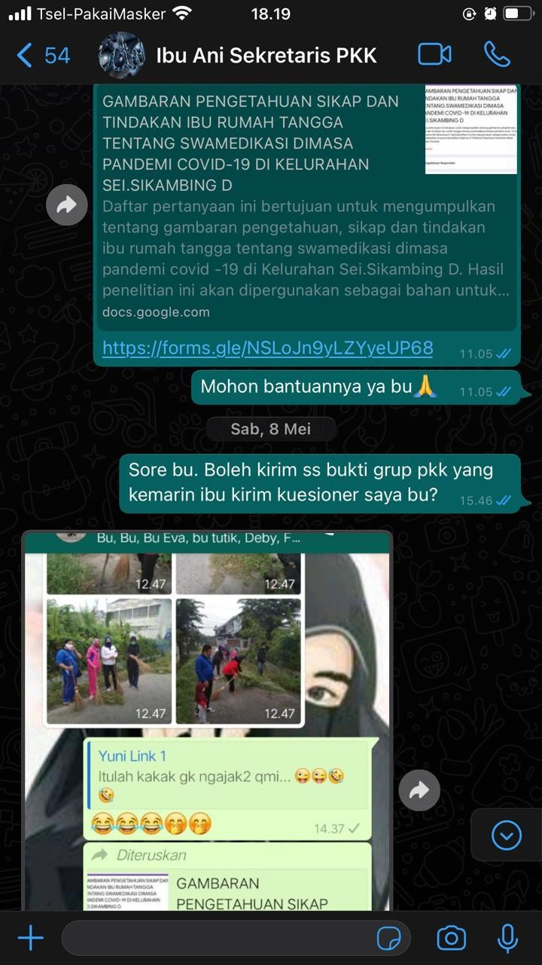

**LAMPIRAN 5**

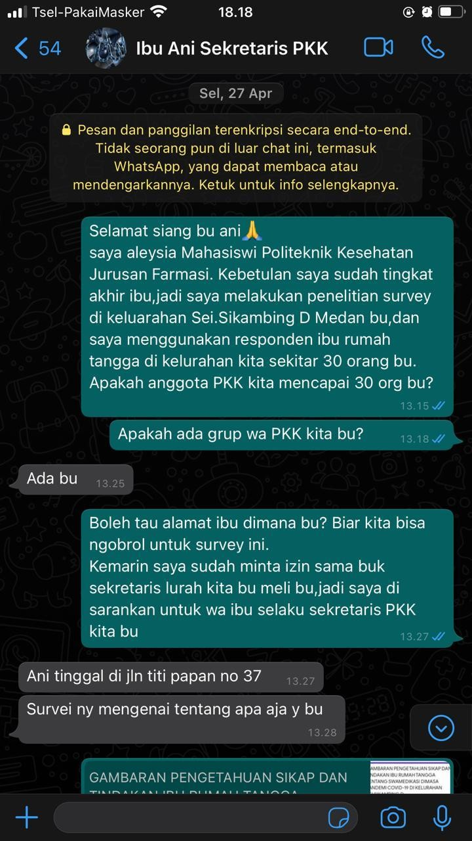

**LAMPIRAN 6**

**Menyebarkan Kuesioner Kepada Ibu PKK**

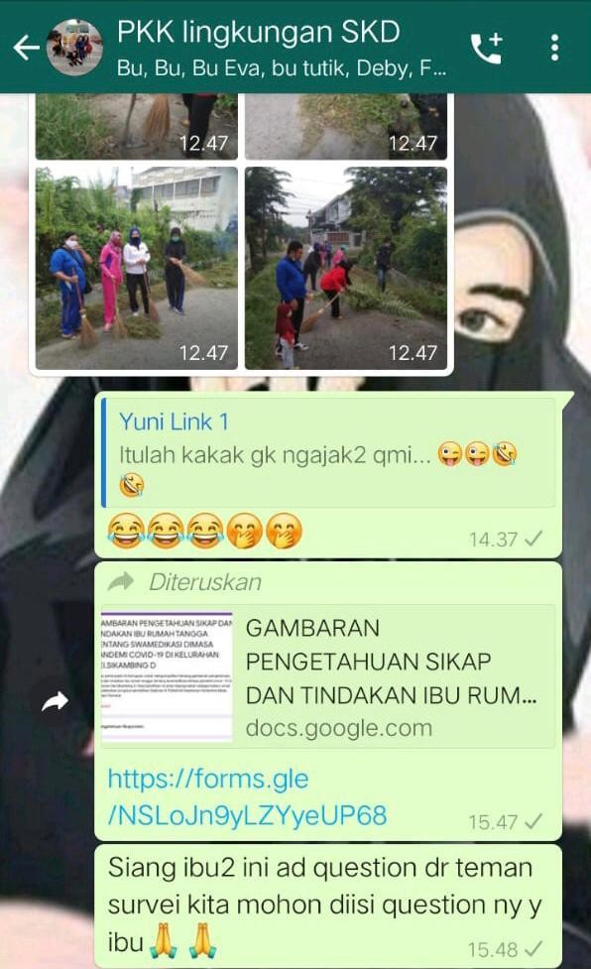

**LAMPIRAN 7**

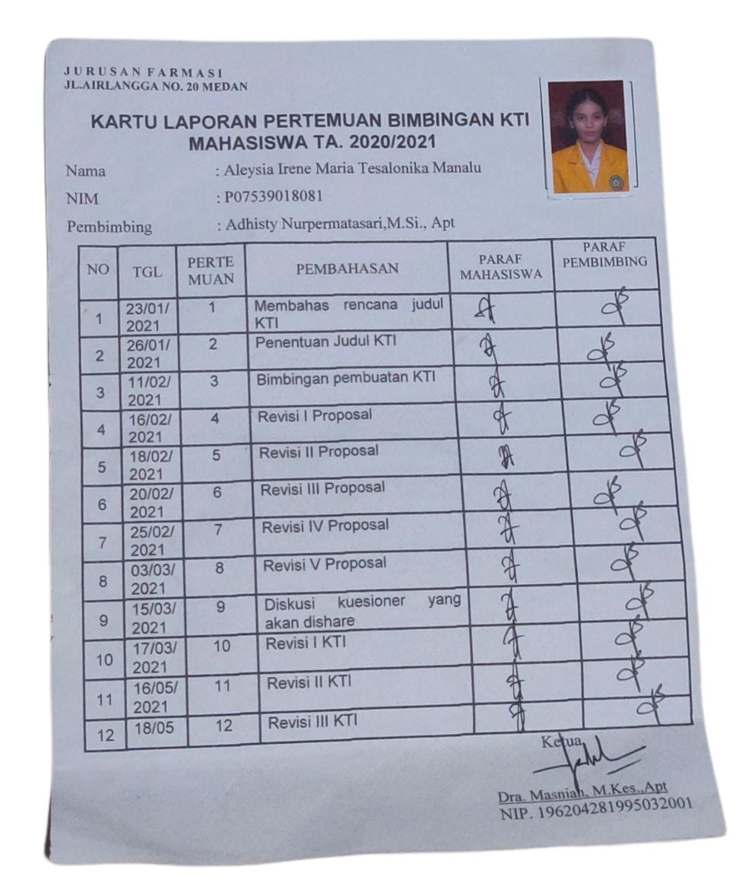

**LAMPIRAN 8**

